FICHE DE SEQUENCE FP9

Support : Chariot filoguidé.
Classe : T GEN
N° de séquence :1
Durée : 4h.
Fonctions étudiées : FP9

Objectifs terminaux : B, D, E, H

Objectif spécifique : Analyser et valider le fonctionnement de FP9 .
Objectifs opérationnels :

- Analyser la documentation constructeur du L297, L198 pour déterminer le fonctionnement du composant, le rôle des différentes entrées de commande afin de compléter des chronogrammes.
- Elaborer un dispositif de mesure afin de valider la fonction.

- Analyser la fonction FP9 .

Documents :
- Dossier technique.
- documents constructeurs .
Conditions :

Travail en groupe de 2.

1/ ETUDE DE FP9: " CONTROLER L'ENERGIE DE DIRECTION"

1-1/ SCHEMA FONCTIONNEL DE DEGRE 2 DE FP9

FS93

PROTEGER
VDVCVBVA
4
4

FS91

ELABORER LES SIGNAUX DE COMMANDE

FS92

ADAPTER EN PUISSANCE
Vclk

Vinh2 Vinh1
VEB2 VEB1
VEA2 VEA1
Vsens
2
2
Ibob2 Ibob1

FS94

CONVERTIR COURANT / ROTATION
Angle
Action manuelle
VHF

FS95

CONTROLER LE COURANT DANS LES PHASES DU MOTEUR

Vsense2
Vsense1
2

2-2/ DESCRIPTION DES FONCTIONS SECONDAIRES DE FP9

FS91: "ELABORER LES SIGNAUX DE COMMANDE "

Rôle: Cette fonction permet d'élaborer, à partir des signaux Vclk, Vsens et VHF, les signaux de commande des phases du moteur Pas à Pas.

FS92: "ADAPTER EN PUISSANCE"

Rôle: FS92 amplifie les tensions ( 5 V en 12 V ) de pilotage du moteur Pas à Pas, et amplifie les courants circulant dans les phases du moteur.

FS93: "PROTEGER"

Rôle: Diodes de protection.

FS94: "CONVERTIR COURANT / ROTATION"

Rôle: Cette fonction convertit le sens des courants dans les 2 phases du moteur en rotation en sens horaire ou anti-horaire, afin que le chariot se recentre convenablement sur le fil de guidage.

FS95: "CONTROLER LE COURANT DANS LES PHASES DU MOTEUR"

Rôle: Cette fonction contrôle les courants dans les 2 phases du moteur Pas à Pas, en les limitant à une valeur maximale fixée.

IX-4/ SCHEMA STRUCTUREL DE FP9

IX-5/ NOMENCLATURE DE FP9

Repère | Désignation du matériel | Valeur | Qté
 |  | (Référence)
C4, C8, C9 | condensateur polyester LCC type Milfeuil | 100 nF, 63 V | 3
C2 | condensateur polyester LCC type Milfeuil | 2,2 nF, 63 V | 1
C1 | condensateur chimique radial | 3,3 µF, 63 V | 1
C6,C3 | condensateur chimique radial | 1 µF ,63 V | 2
C7 | condensateur chimique radial | 22 µF, 35 V | 1
C5 | condensateur chimique radial | 100 µF ,25 V | 1
R2 | résistance couche metall 1/4W 5% | 4,7 Kohms | 1
R3 | résistance couche metall 1/4W 5% | 47 Kohms | 1
R4 | résistance couche metall 1/4W 5% | 1 Kohms | 1
R5 | résistance couche metall 1/4W 5% | 1,5 Kohms | 1
R6 | résistance couche metall 1/4W 5% | 240 ohms | 1
R7,R8 | résistance 3W 1% | 0,47 ohms | 2
D1,D2,D3,D4,D5, D6,D7,D8 | diode de puissance | BYV28-200 | 8
INTHF | Interrupteur à levier pour circuit imprimé |  | 1
U1 | CI circuit de commande MPP dip20 | L297 | 1
support U1 | support CI tulipe 20 pts |  | 1
U2 | CI multiwatt vertical 15 broches | L298 | 1
radiat U2 | dissipateur thermique pour U2 | ML33 | 1
 | cosse poignard Keystone |  | 25
J3 | bornier à vis 4 plots |  | 1
JALIM | bornier à vis 3 plots |  | 1
 | barrette tulipe femelle sécable 20 contacts HE13 |  | 1
 | entretoise plastic noir M3X20M/F |  | 4
J2 | connecteur HE10 mâle latch coudé 2 x 7 pts |  | 1
 | Fiche autodénudante HE10 femelle pour nappe 14 pts |  | 1
 | Vis de 10 mm + écrou + rondelle éventail diamètre 3 mm |  | 1
 | circuit imprimé double face |  | 1

IX-6/ SCHEMA D'IMPLANTATION DES COMPOSANTS

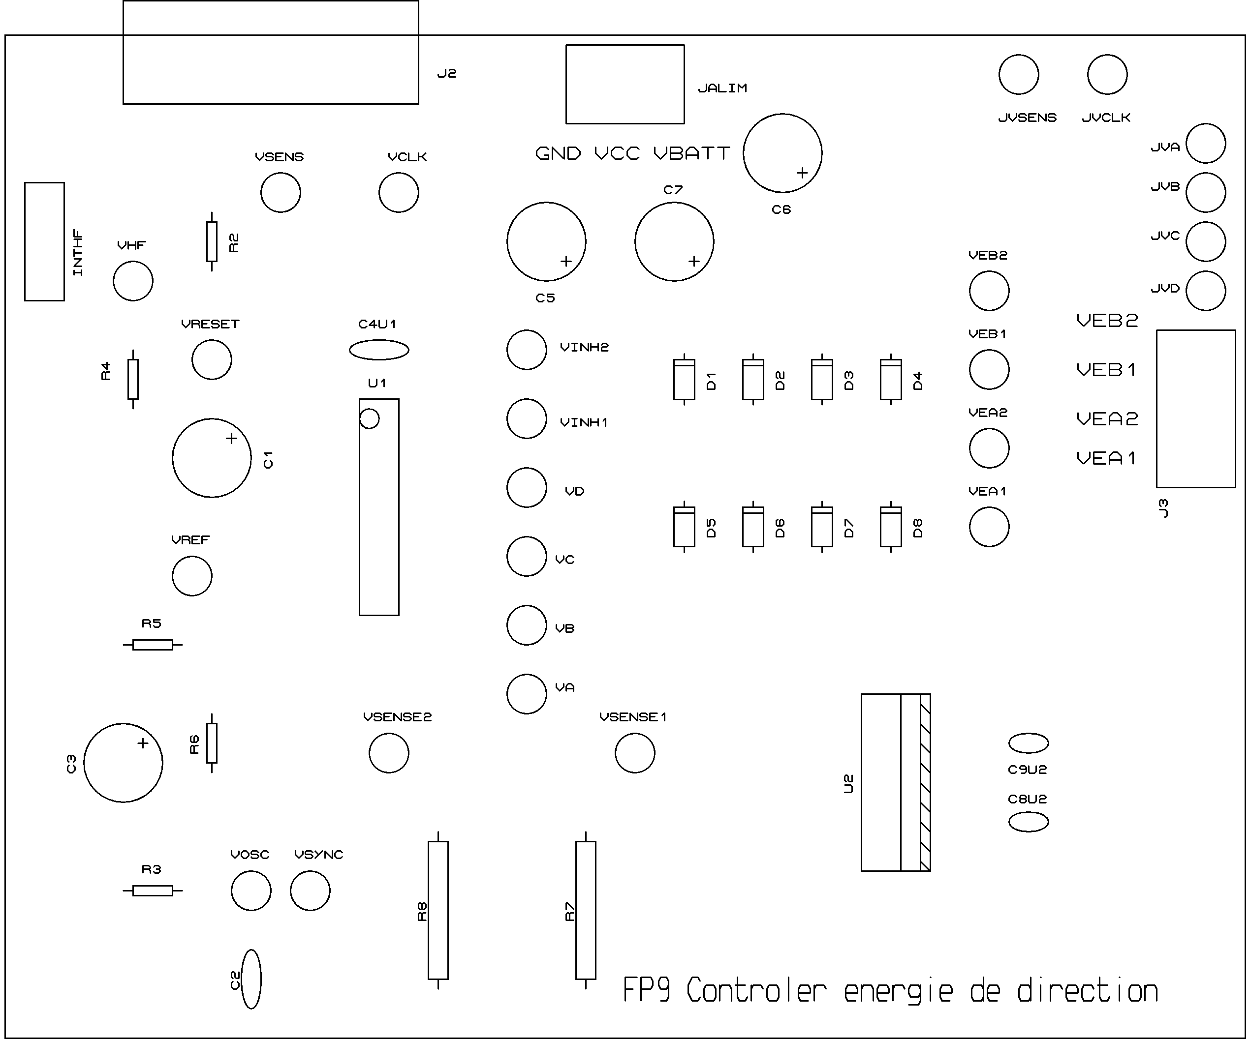

IX-7/ CIRCUIT IMPRIME

COTE COMPOSANTS

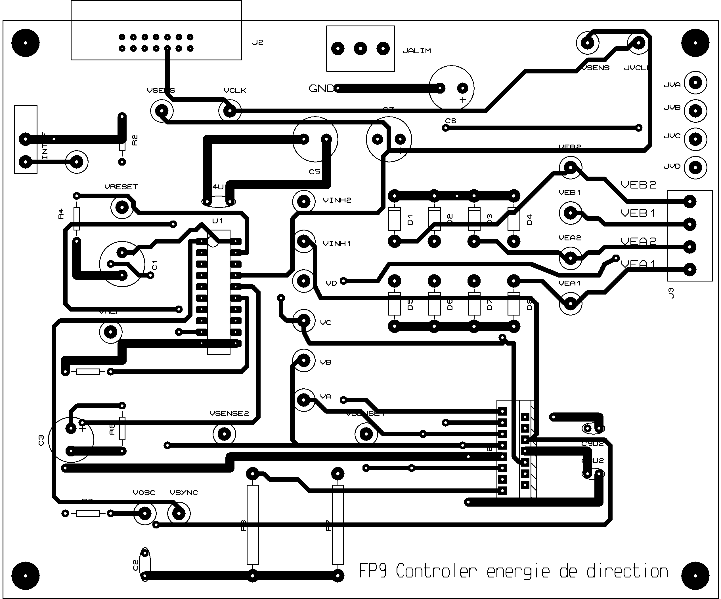

COTE CUIVRE

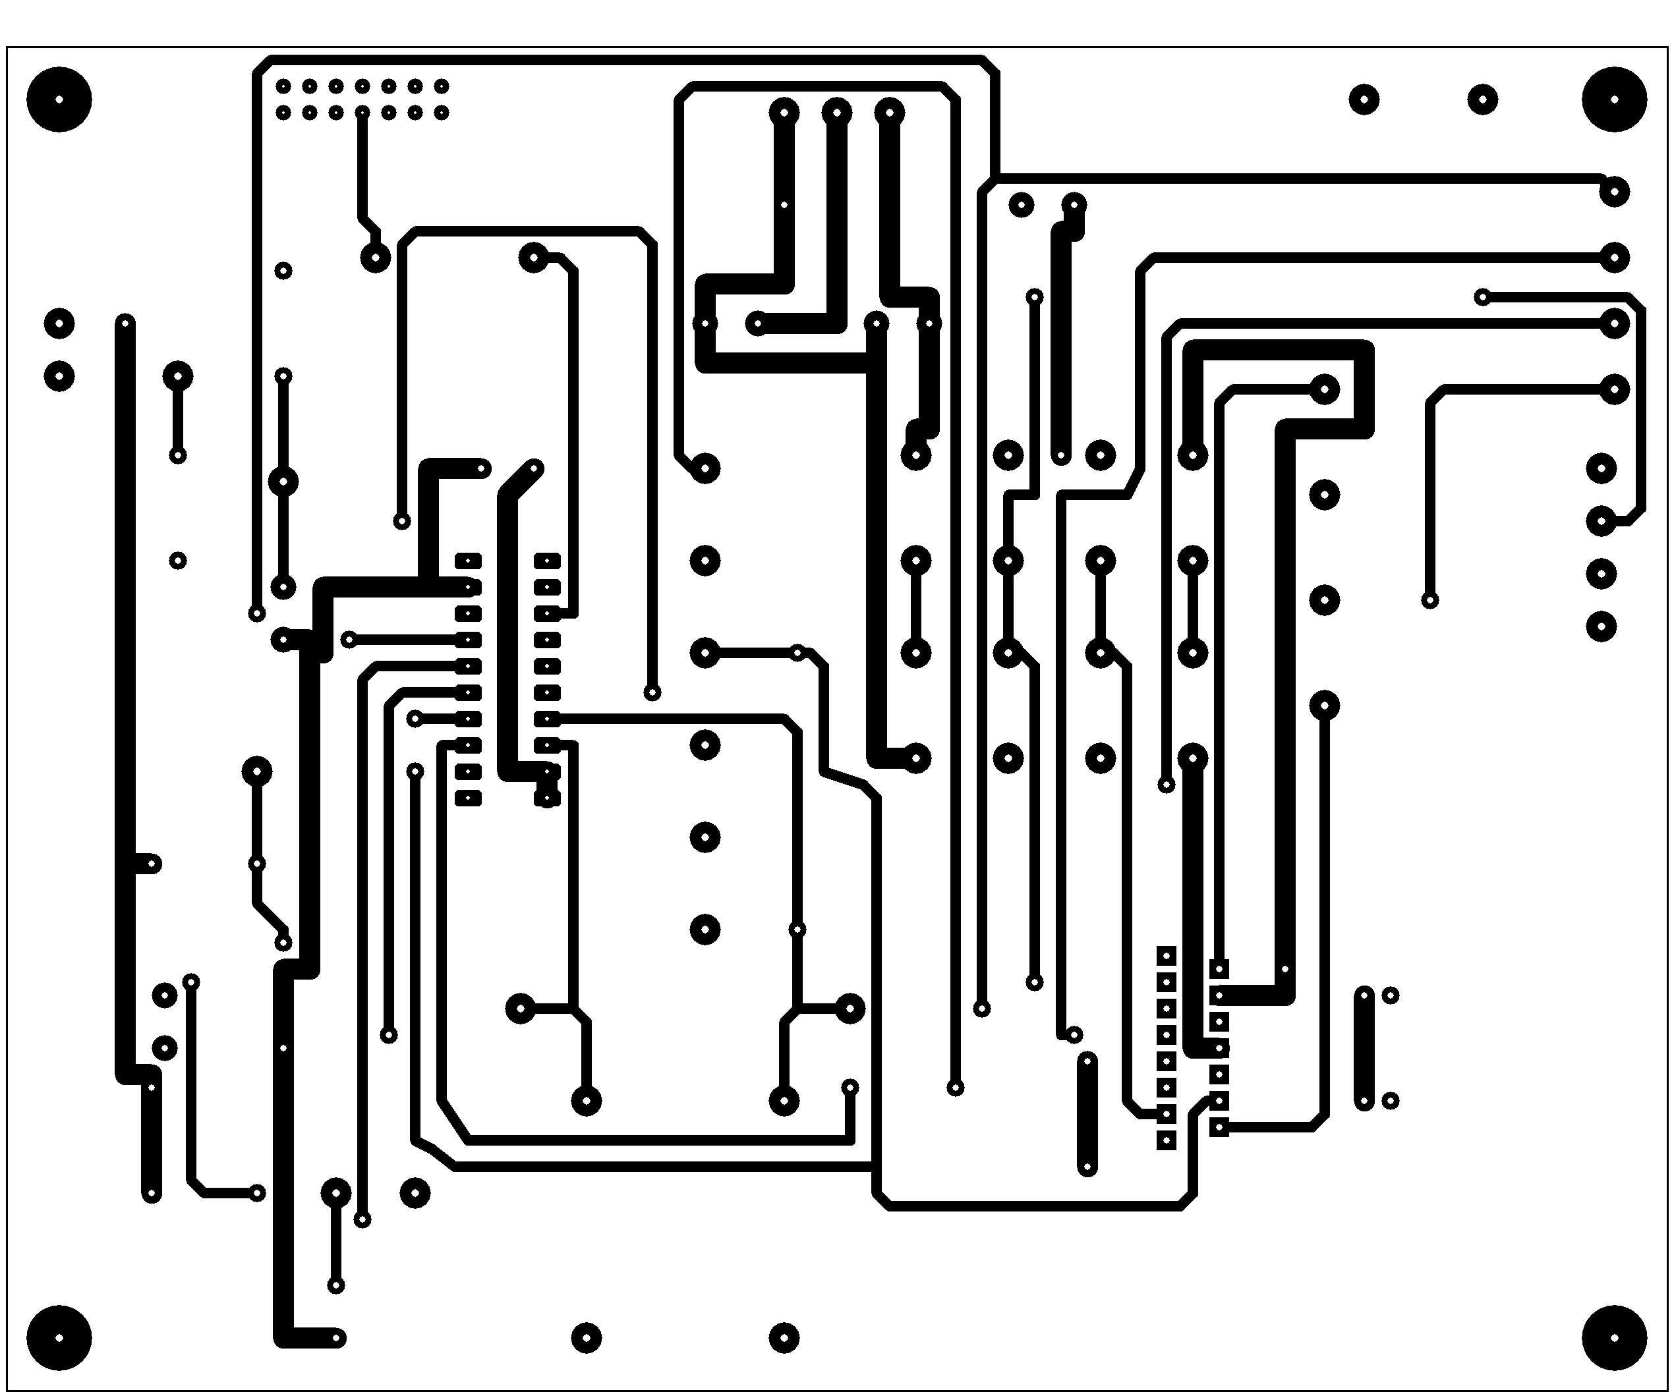

IX-8/ QUESTIONNAIRE SUR FP9

Etude de FS92

- Partie du schéma structurel avec la structure interne du L298
(Pour 1 phase du moteur) ( doc L298 p1 )
0V
Vbatt =12V
Vs
ENA
IN1
IN2
OUT1
OUT2
T1 D1
D2 T2
D6 T6
T5 D5
Phase1
EA1
EA2
Ubob1
Ibob1
SENSA
R₇
I
U₂
U₆
U₁
U₅

- Si ENA non activé, Valeur de ENA ?

U1 | U5 | Etat de T1 | Etat de T5 | U2 | U6 | Etat de T2 | Etat de T6 | Ibob1 | Ubob1

- Si ENA activé, Valeur de ENA ?

IN1 | IN2 | U1 | U5 | État de T1 | Etat de T5 | U2 | U6 | État de T2 | Etat de T6 | Signe de Ibob1 (ou Ibob1 = 0A) | Ubob1
0 | 0
0 | 1
1 | 0
1 | 1

Faire un schéma équivalent qui tienne compte de l’état des transistors pour ces 4 cas différents

- Etude de la doc du L298

Donner la valeur de :
Vcesat des transistors internes
Tension d’alimentation maximale admissible→Est-ce que celle du thème est adaptée ?
Ioutmax

Quel est le nom de cette structure interne (doc p3-p1) ?

Etude de FS91.

- Compléter le tableau suivant :

INTHF | H – F/ | Mode de fonctionnement
fermé
ouvert

- Rôle de R4 et vérifier son dimensionnement ( doc L297 p4-p6 ).

- Rôle des signaux Vsens et Vclk ( doc L297 p3 )

- Rôle et état d’activation du signal ENABLE ( doc L297 p3 )

- Compléter les chronogrammes :
Vreset

t

Etat d’activation de l’entrée reset / de U1

t
Instant de la mise sous tension
Mesurer la durée Δt d’activation de l’entrée reset/ à partir de la mise sous tension du système. Représenter cette durée sur le chronogramme précédent.
→ L’ensemble (R2, C1) est-il bien dimensionné ( doc L297 p6, P7 ) ?

- Calculer la fréquence f_{osc}= f_{sync} ( doc L297 p3 )

- Visualiser cette fréquence.

Etude de FS93

1) Rôle de (D1,D2,D5,D6) et (D3,D4,D7,D8).

2) Courant maximal que peuvent supporter les diodes ( doc diodes p5 fig.4 )

Etude de FS95

- Exprimer Vsense1 et Vref

- Structure interne du L297 ( Etude du « block diagram » doc p2 )

- Compléter le tableau suivant :

Courant I1 dans la phase 1 du moteur | Comparer Vref et Vsense1 | Entrée R/ de la bascule interne ( valeur et état d’activation ) | Etat du moteur
Très faible
Très important

b) A quelle valeur est limité le courant dans les bobines ?

- Vérifier le bon dimensionnement en puissance de R7 et R8

Etude de FS94

- Etude de la doc du Moteur Pas à Pas

  - Nombre de phases constituant ce moteur pas à pas (doc p1)?

  - Nombre de pas par tour du moteur pas à pas utilisé (doc p1)?
Angle de pas (doc p1) ?
Vérifier la compatibilité de ces 2 valeurs.

  - Sachant que, pour notre chariot, la poulie au niveau de la roue a un diamètre primitif de 63.66 mm et que la poulie fixée sur l’axe du moteur pas à pas a un diamètre primitif de 15.92 mm calculer :
    - le rapport de réduction
    - l’angle effectué par la roue quand le moteur pas à pas fait 1 pas

  - Valeur du courant pour chaque phase (doc p1).
Déduire le courant consommé par le moteur pas à pas et la puissance absorbée par celui-ci, sous 12V.

En vous aidant du fichier MPP.PPS répondre aux question suivantes :

  - Quel est le principe de l’inversion de sens de rotation d’un moteur pas à pas ?
  - Quel est le principe de commande d’un moteur pas à pas.

IX-9/ Manipulations sur FP9

- Proposer une méthode de mesurage pour valider le fonctionnement de toutes les fonctions secondaires.

Pour simuler le signal Vclk, vous pouvez utiliser un générateur de signaux variables.
Pour simuler le signal Vsens, vous pouvez utiliser un commutateur 0V / 5V par ex.
Connecter directement le moteur pas à pas sur le bornier à vis J3 ( coller un petit drapeau sur l’arbre du moteur afin de visualiser plus facilement le sens et la vitesse de rotation ).

- Visualiser ( et / ou mesurer les caractéristiques principales ) tous les signaux décrits lors de l’étude théorique précédente → Interpréter

Entre autres :
- Observer le signal Vreset à la mise sous tension du système
- Observer les chronogrammes des signaux Vosc et Vsync
- Obtenir les chronogrammes étudiés ( signaux tracés sur la doc technique + signaux déduits de façon théorique ) dans les paragraphes « étude de FS94 / 3a₂ / 3b₂ /3c₂ / 3d »
- Visualiser l’image du courant circulant dans la bobine L1 dans un des 4 cas précédents

- Manipulation supplémentaire

Mesurer la résistance des phases constituant le moteur. Vérifier cette valeur sur la doc technique.

